朔州市第二届职业技能大赛
钳工项目
技
术
文
件
2023年5月

目 录
1.项目介绍 2
1.1 项目描述 2
1.2 考核标准 2
1.3 选手应具备的能力 2
2.竞赛项目 2
2.1 竞赛内容 2
2.2 竞赛时间安排 2
3.评判标准 3
3.1 分数和成绩计算方法 3
3.2 评分标准 3
3.3 裁判员组成和分工 4
4.竞赛相关设施设备 5
4.1 竞赛赛场设施设备和工具清单 5
4.2 选手自带工具清单 5
5.项目特别规定 7
5.1 赛前 7
5.2 赛中 8
5.3 违规情形 8
6.健康、安全和环保要求 9
6.1 比赛环境 9
6.2 安全教育 9
6.3 环境保护 10
附件1 11
附件2 16

1.项目介绍

1.1 项目描述
钳工是针对特定有关需要主要依靠手工制作实现要求的一项技术和技能。这项工作是具有高技术技能性，并且需要具有详细的专业知识和专业技能，以此满足机械设计要求。

1.2 考核标准
钳工项目考核依据《国家职业标准钳工（高级）》的知识和技能要求。

1.3 选手应具备的能力
选手应具备机械加工及组装调试的知识与技能，必须具备识图技能、检测技能、工装夹具使用知识、钻头和铰刀的修磨技能、工具正确使用的操作技能。

2.竞赛项目

2.1 竞赛内容
六方体燕尾组合装配体（附件1）。正式比赛试题可做30%左右的调整。未尽事宜，将在补充通知及赛前项目技术交流时予以说明。

2.2 竞赛时间安排
选手须按所抽取的参赛场次参加比赛，比赛时间为300min。选手在比赛过程中需休息、饮水、上洗手间等所占用时间都计算在比赛时间内。由于停电及外部原因影响比赛时，由裁判长核实裁定，决定是否延长比赛时间。
比赛场次安排根据报名人数及抽签序号分组进行。

3.评判标准

3.1 分数和成绩计算方法
钳工项目采用100 分制。比赛评分采用测量（客观评分）。各个评分项的分数应精确到小数点后两位，小数点后第三位数字采用四舍五入（如1.055 计1.06，1.054 计1.05）。
钳工项目采用测量分(客观）方式评分。对每项检测尺寸进行测量和复检，最终确定检测结果并给定分值。比赛工件需进行检测的项目，由第三方专业检测人员检测。
3.1.1 分值分配
比赛工件按装配和单件分配分值，详细分值见附件2
序号 | 竞赛项目 | 分值
模块一 | 装配一 | 20
模块一 | 装配二 | 25
模块一 | 装配三 | 17
模块二 | 底板 | 8
模块三 | 燕尾凹槽 | 10
模块四 | 燕尾凸槽 | 10
模块五 | 六方体 | 10
3.1.2 成绩排序
按比赛成绩从高到低排列参赛选手的名次。比赛成绩相同，按完成竞赛任务所用时间少的名次在前。

3.2 评分标准
1)依据图纸标注的相关尺寸公差和技术要求进行测量评分。
2)图纸未注公差按IT14 进行检测。
3)各赛件模块表面岩周边工艺圆角处不做检测。
4)每项/次合格得满分，超差不得分。

3.3 裁判员组成和分工
本次竞赛设立专家组，负责编写技术文件、命题和落实赛场设备设施（含工具物料）保障。本次竞赛设立裁判组，由1名裁判长，若干裁判员组成。裁判长由专家组长兼任。
3.3.1 裁判长
裁判长按照本项目技术文件，对裁判员进行培训和工作分工，带领裁判员对本项目比赛设备设施和现场布置情况进行检验；组织选手进行安全培训并熟悉赛场及设备，保障所有选手在比赛前掌握必备的安全知识和安全操作规范；比赛期间组织裁判员执裁，并按照相关要求和程序，处理项目内出现的问题；组织统计、汇总并及时录入大赛成绩等工作；赛后组织开展技术点评。裁判长应公平公正组织执裁工作，不参与评分。
3.3.2 裁判员
裁判人员需在本项目领域有工作经验、大赛管理或执裁经验，赛前需参加技术规则培训，掌握大赛技术规则、项目技术文件等要求。裁判员应服从本项目裁判长的工作安排，诚实、客观和公正执裁。
根据裁判员的相关工作经验以及赛前培训的情况，裁判员分成多个小组：
加密组：主要负责选手的检录、核实证件身份并对选手所提交的作品进行加密和解密工作。
监考组：主要负责竞赛现场监考工作和安全巡查，做好维护赛场纪律；记录赛场情况，做好监考记录；纠正选手违规行为，并对情节严重者及时向裁判长报告作好记录并给出处罚结果；核查实际操作竞赛使用材料、设备；记录每位选手的实际工作时间。
评判组：负责竞赛结果的评判、成绩复核和汇总工作。
检测评分小组：由执尺记录、监督员组成，每小组分配相似分数的评分项目。每项检测评分结果小组成员均需签字确认，然后报裁判长复核。

4.竞赛相关设施设备

4.1 竞赛赛场设施设备和工具清单
序号 | 名称 | 规格 | 精度 | 数量 | 备注
1 | 钻床 | 4112 | 2级 | 不低于每4人一台
2 | 台虎钳 |  |  | 每个工位一台
3 | 砂轮机 |  |  | 一台 | 共用
4 | 机油 |  |  | 1L | 共用
5 | 煤油 |  |  | 1L | 共用
6 | 工艺墨水 |  |  | 1L | 共用
7 | 切削液 |  |  | 500ml*100 | 共用
备注 | - 钳工工作台高度应符合要求，并对特殊情况备有脚踏板。  - 赛场提供部分共用平板。

4.2 选手自带工具清单
序号 | 名称 | 规格 | 精度 | 数量 | 备注
1 | 高度游标尺 | 0-300 |  | 1
2 | 卡尺 | 自定 |  | 1
3 | 量块 | 83（总块数） | 2级或5等 | 1
4 | 外径千分尺 | 0-25 | 1级 | 1
5 | 外径千分尺 | 25-50 | 1级 | 1
6 | 外径千分尺 | 50-75 | 1级 | 1
7 | 外径千分尺 | 75-100 | 1级 | 1
8 | 杠杆百分表 | 0-0.8 |  | 1
9 | 万能角度尺 | 0-320° |  | 1
10 | 内径百分表 |  |  | 1
11 | 正弦规 | 100 | 0级 | 1
12 | 刀口尺 | 125 | 1级 | 1
13 | 刀口角尺 | 自定 | 1级 | 1
14 | 塞尺 | （0.02-1） |  | 1
15 | 芯轴 | φ10×25 |  | 3 | 按图样要求精度制造
16 | 螺钉 | M6 |  | 2 | 按图样要求精度，长度大于16mm
17 | 平板 | 300×300 | 1级 | 1
18 | 磁性表座 |  |  | 1
19 | 90°V形铁 |  |  | 1
20 | 钢板尺 | 150 |  | 1
21 | 投销棒 | 自定 |  | 1
22 | 丝锥 | M6 |  | 1
23 | 什棉整形锉 | 自定
24 | 锉刀 | 自定
25 | 直柄麻花钻 | 自定
26 | 铰刀 | φ10 | H7 |  | 机用或手用均可
27 | 铰刀 | φ6 | H7 |  | 机用或手用均可
28 | 手锯
29 | 锯条
30 | 划规
31 | 划针
32 | 样冲
33 | 手锤
34 | 中心钻 | 自定
35 | 活铰手（铰杠） |  |  | 1
36 | 平行夹 |  |  |  | 夹紧工件用
37 | 平垫铁 | 自定
38 | 压板及螺栓 | 自定
39 | 錾子 | 自定
40 | 软钳口 |  |  | 1
41 | 锉刀刷 |  |  | 1
42 | 毛刷
43 | 活扳手 | 自定 |  | 1
44 | 内六角扳手
45 | 带函数计算器 |  |  | 1
46 | 防护眼镜 |  |  | 1
47 | 红丹粉
48 | 平口钳 | 自定 |  | 1
49 | 机械工人切削手册

5.项目特别规定

5.1 赛前
1)根据项目实际需要，裁判长与承办单位于赛前2-3 天对场地设备设施等准备工作进行最终确认；裁判长与裁判员于赛前1至2天进行集中培训、技术对接和设备设施、耗材确认。
2)参赛选手报到时需领取参赛证、参赛资料、参赛物料、抽取参赛选手编号，报到完毕后提前前往赛场，熟悉场地。
3)赛前30分钟，到指定检录口进行检录，由检录人员核实编号，开赛后迟到15分钟的选手视为自动放弃参赛。
4)检录完毕，每位选手按照选手抽签工工位号到指定位置。可携带竞赛规则规定的工具，必备的用具（如笔、草稿纸等）等。所有通讯、照相、摄像、磁盘等工具一律不得带入比赛现场。

5.2 赛中
1)在竞赛过程中，选手应遵守安全操作规程，接受裁判员的监督和警示，确保参赛选手人身安全及设备安全。
2)由裁判长统一告知选手比赛规则、时间和流程后，裁判长宣布比赛正式开始并计时。比赛过程中，选手若需休息、饮水或去洗手间，一律计算在操作时间内。
3)选手进入赛场后，不得擅自离开赛场，因病或其他原因离开赛场或终止比赛，应向裁判示意，须经赛场裁判长同意，并在赛场记录表上签字确认后，方可离开赛场并在赛场工作人员指引下到达指定地点。
4)因参赛选手个人误操作造成人身安全事故或设备故障时，裁判长有权中止选手竞赛。如非参赛选手个人因素出现的设备或工具故障而无法继续竞赛时，参赛选手可提出更换设备或工具的要求，同意并更换后，参赛选手可继续参加竞赛，并给参赛选手补足所耽误的竞赛时间。选手自带设备和工具，赛场不负责更换。
5)参赛选手如提前结束竞赛，应举手向裁判员报告，竞赛结束时间由裁判员进行记录。参赛选手结束竞赛后不得再进行任何操作，离场后也不得再进入赛场。
6)裁判长在竞赛结束前30分钟、10分钟进行竞赛剩余时间提醒。裁判长发布竞赛结束指令后，未完成任务的参赛选手应立即停止操作，不得以任何理由拖延竞赛时间，并按要求清理赛位。
7)选手须按照程序提交比赛结果（赛件、评分表），配合裁判做好赛场情况记录，并签字确认，裁判提出签名要求时，不得无故拒绝。

5.3 违规情形
1)不得携带其他未经组委会认可的设备、工具、机具、材料等参赛，不听劝告的取消比赛资格。
2)竞赛过程中，选手不得接受场外送进的材料、加工过的半成品等。
3)选手不得损坏、拆卸、改装赛场提供的设备、工具和工作台等设施。
4)选手不得在任何竞赛区域、位置、赛件上作任何涉嫌作弊的标记。如比赛开始前发现有明显痕迹，可上报裁判员进行处理，严重者可按作弊处理。
5)在完成竞赛任务的过程中，因操作不当导致事故，扣10～20分，情况严重者取消比赛资格。
6)因违规操作损坏赛场提供的设备、污染赛场环境等不符合职业规范的行为，视情节扣5～10分。
7)扰乱赛场秩序，干扰裁判员工作，视情节扣5～10 分，情况严重者取消比赛资格。

6.健康、安全和环保要求

6.1 比赛环境
竞赛场地光线充足，照明良好；供电供水设施正常且安全有保障；场地整洁；每个赛位标明赛位号。竞赛场地设置隔离带，非裁判员、参赛选手、工作人员不得进入比赛场地；竞赛场地设置检录区、竞赛操作区、裁判评判区、工具材料区、选手休息（候赛）区、观摩通道等区域，各区域之间有明显标志或警示带；标明消防器材、安全通道、洗手间等位置。赛场设有保安、公安、消防、医疗、设备维修和电力抢险人员待命，以防突发事件；赛场还应设有生活补给站等公共服务设施，为选手和赛场人员提供服务。赛场设置安全通道和警戒线，确保进入赛场的大赛参观、采访、视察的人员限定在安全区域内活动，以保证大赛安全有序进行。

6.2 安全教育
1)各代表队应为选手购买大赛期间的人身意外伤害保险。
2)选手参赛前应接受过系统的职业安全教育。
3)赛前裁判长宣读竞赛规则、安全注意事项。
4)选手需自备工作服、护目镜等，进入比赛区域前必须将工作服穿戴得当。
5)任何时候，参赛选手不得带电修改电气线路。
6)裁判、技术人员、选手应严格遵守设备安全操作规程。
7)竞赛过程中，技术支持人员有责任对选手使用的设备安全进行监护，发现问题及时制止，避免发生设备损坏。

6.3 环境保护
1)竞赛相关人员，要注意保持环境整洁卫生，垃圾集中存放。
2)竞赛人员要做好劳动保护，按照要求穿戴工作服装、安全鞋、手套、安全眼镜等劳保用品，遵守职业规范。
3)竞赛相关人员必须保持场地秩序，有序进入规定线路和区域。
4)交通路线、走廊、楼梯、紧急疏散通道必须保持畅通无障碍，灭火器等消防救生设备齐全有效。
5)每场竞赛结束后，选手要做到工完场清，赛场保洁人员要保障赛场整体的环境卫生，体现安全、整洁、有序，赛场所有废弃物应有效分类并处理，尽可能回收利用。
6)赛场严格遵守我国环境保护法；切削液不得随意倾倒。

附件1
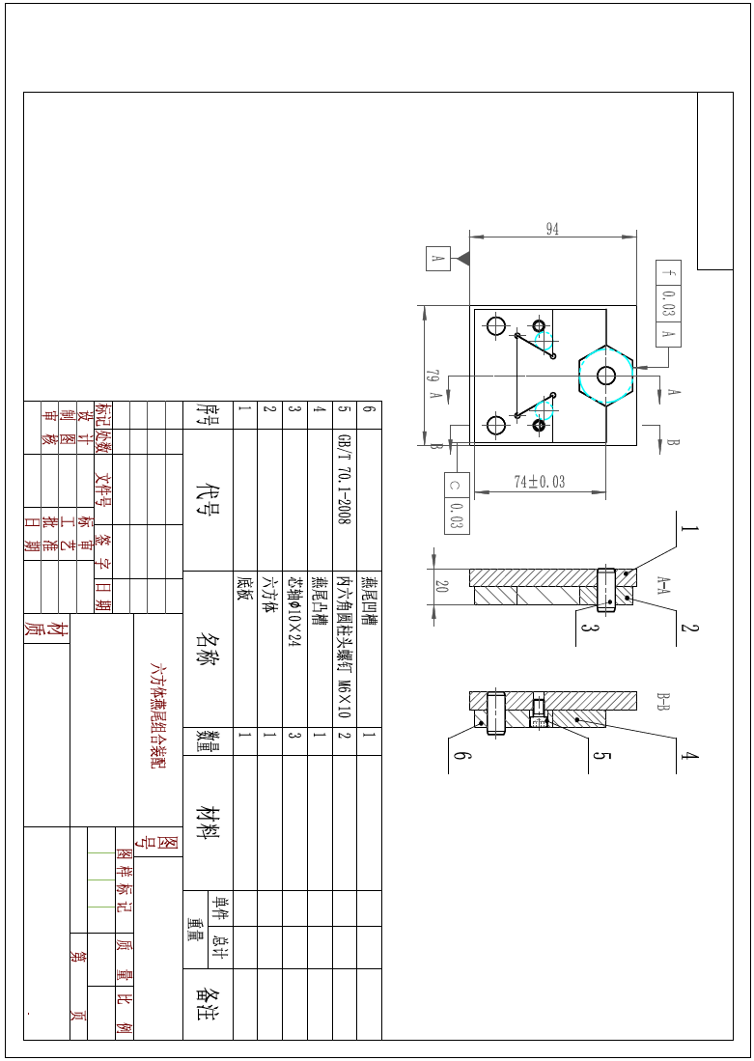

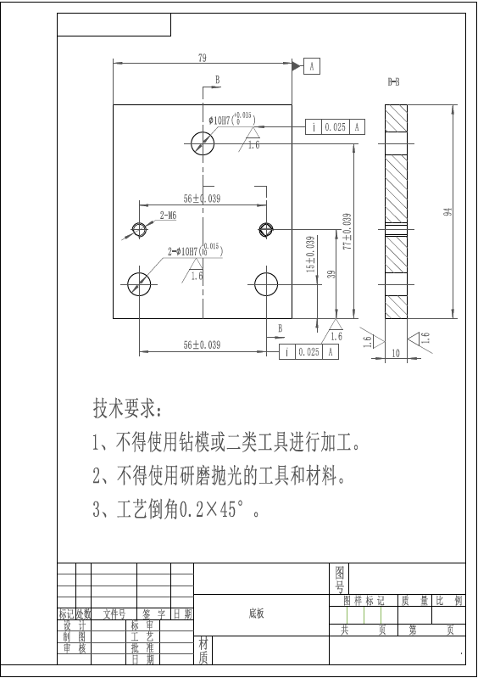
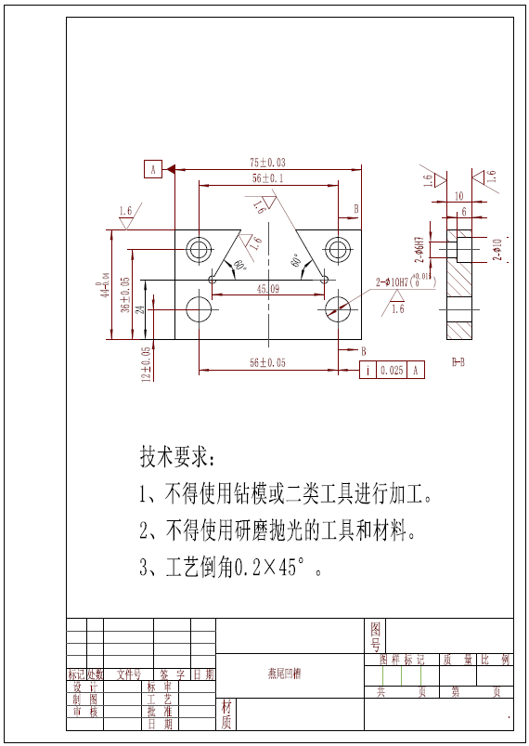
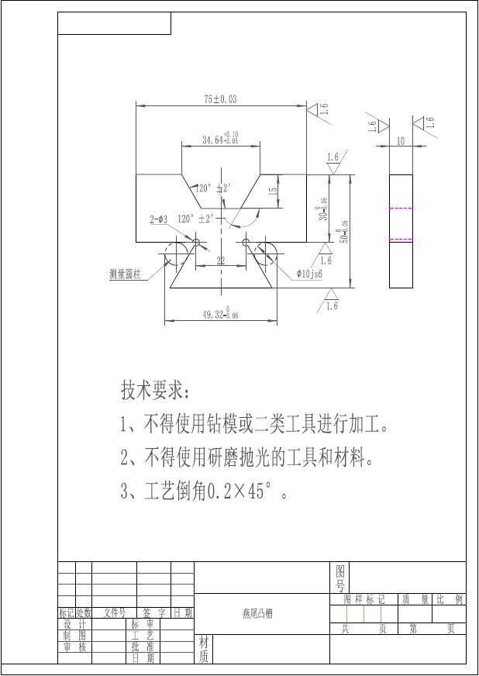
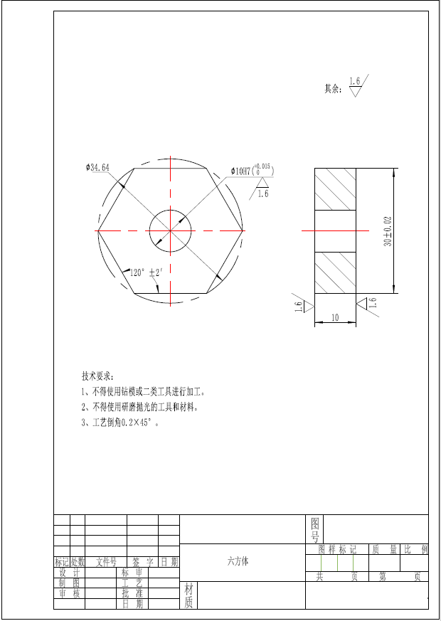

附件2
检测号 |  |  |  |  |  |  |  | 参赛证号
单 位 |  |  |  |  |  |  |  | 姓 名
六方体燕尾组合装配体
序号 | 考核内容及要求 |  |  | 配分 | 评定标准 |  | 实测结果 |  |  | 扣分 |  | 得分 | 检测人
1 | 装配一：件6与件1用螺钉和芯轴装配，装配后各接触面贴合为止。 |  |  | 20 | 每超1处扣2分
2 | 装配二：件6与件4燕尾槽装配，且能与件1用螺钉和芯轴装配，装配后各接触面贴合为止。检测74😐0.03。 |  |  | 25 | 每超1处扣2分
3 | 装配三：件2与件4装配，装配后各接触面贴合为止。且与装配二装配后，检测平行度0.03。 |  |  | 17 | 每超1处扣2分
小计 |  |  |  | 62
核分人 |  |  |  | 检测负责人 |  |  |  |  | 裁判长

检测号 |  |  |  |  |  |  |  | 参赛证号
单 位 |  |  |  |  |  |  |  | 姓 名
件1 底板
序号 | 考核内容及要求 |  |  | 配分 | 评定标准 |  | 实测结果 |  |  | 扣分 |  | 得分 | 检测人
1 | 56😐0.039 |  |  | 2 | 超差不得分
2 | 表面粗糙度：Ra1.6（4处） |  |  | 2 | 降级1处扣0.5分
3 | φ10H7（+0.015 0）（2处） |  |  | 2 | 超差一处扣0.5分
4 | 对称度0.025（2处） |  |  | 2 | 超差1处扣1分
小计 |  |  |  | 8
核分人 |  |  |  | 检测负责人 |  |  |  |  | 裁判长

检测号 |  |  |  |  |  |  |  | 参赛证号
单 位 |  |  |  |  |  |  |  | 姓 名
件2 六方体
序号 | 考核内容及要求 |  |  | 配分 | 评定标准 |  | 实测结果 |  |  | 扣分 |  | 得分 | 检测人
1 | 30😐0.02（3处） |  |  | 3 | 超差不得分
2 | 120°😐2′（6处） |  |  | 3 | 超差1处扣0.5分
3 | 表面粗糙度：Ra1.6（7处） |  |  | 3.5 | 降级1处扣0.5分
4 | φ10H7（+0.015 0） |  |  | 0.5 | 超差不得分
小计 |  |  |  | 10
核分人 |  |  |  | 检测负责人 |  |  |  |  | 裁判长

检测号 |  |  |  |  |  |  |  | 参赛证号
单 位 |  |  |  |  |  |  |  | 姓 名
件4 燕尾凸槽
序号 | 考核内容及要求 |  |  | 配分 | 评定标准 |  | 实测结果 |  |  | 扣分 |  | 得分 | 检测人
1 | 49.32 0 -0.060 |  |  | 2 | 超差不得分
2 | 50 0 -0.050 |  |  | 2 | 超差不得分
3 | 120°😐2′（2处） |  |  | 2 | 超差1处扣0.5分
4 | 36.64 +0.10 +0.05 |  |  | 2 | 超差不得分
5 | 表面粗糙度（4处） |  |  | 2 | 降级1处扣0.5
小计 |  |  |  | 10
核分人 |  |  |  | 检测负责人 |  |  |  |  | 裁判长

检测号 |  |  |  |  |  |  |  | 参赛证号
单 位 |  |  |  |  |  |  |  | 姓 名
件6 燕尾凹槽
序号 | 考核内容及要求 |  |  | 配分 | 评定标准 |  | 实测结果 |  |  | 扣分 |  | 得分 | 检测人
1 | 75😐0.03 |  |  | 2 | 超差不得分
2 | 60°（2处） |  |  | 2 | 偏差超1°不得分
3 | 36😐0.05 |  |  | 2 | 超差不得分
4 | 56😐0.1 |  |  | 1 | 超差不得分
5 | 6 |  |  | 1 | 误差超0.5不得分
6 | 表面粗糙度（4处） |  |  | 2 | 降级1处扣0.5
小计 |  |  |  | 10
核分人 |  |  |  | 检测负责人 |  |  |  |  | 裁判长

